Adam Adamiak Sieci Złożone L pt. 13:15-15:00

Projekt sieciowej symulacji komputerowej.

Temat: Symulacja gniazd mrówek.

Spis treści

**1. Mrówka**

1.1 Opis Mrówki

1.2 Zachowanie Mrówki

**2. Jedzenie**

2.1 Zasady

3. Gniazdo

3.1 Zasady

**4. Zasady tworzenia grafów**

**5. Wyniki symulacji**

**6. Wnioski**

1. Mrówka
   1. Opis mrówki

Mrówka w mojej symulacji jest obiektem, składają się na nią takie atrybuty jak przynależność do gniazda, koordynaty xy, prędkość, siła węchu. Dodatkowo ma takie flagi jak to czy żyje, czy nosi jakieś jedzenie.

* 1. Zachowanie Mrówki

Z każdą iteracją mrówka ma 0.05% szans na śmierć, np. przez atak jakiegoś drapieżnika. Jeśli mrówka żyje i jest mrówką która siedzi w gnieździe to po prostu pobiera 0.01 jedzenia. Za to jeśli mrówka jest mrówką wychodzącą i nie przenosi jedzenia zaczyna szukać jedzenia. Procedura szukania jedzenia polega na tym że wyszukuje najbliższe źródło jedzenia od mrówki, i jeśli odległość między tą mrówką a najbliższym jedzeniem jest mniejsza niż jej siła węchu to mrówka zaczyna dążyć do zmniejszenia odległości od jedzenia. Jeśli odległość jest większa niż siła jej węchu to mrówka porusza się w losowym kierunku. Za to w przypadku w którym jedzenie znajduje się poza zasięgiem węchu mrówki ale jakaś mrówka już odwiedziła ten punkt z jedzeniem to na podstawie wyczuwania dróg innych mrówek mrówka zacznie poruszać się ku jedzeniu. Gdy mrówka posiada jedzenie zjada 0.01 co iteracje oraz porusza się w kierunku swojego gniazda aby odłożyć jedzenie. Jeśli dowolna mrówka przez 10 iteracji nie ma jedzenia to umiera.

1. Jedzenie
   1. Zasady

Jedzenie jest rozsiane po mapie losowo w koordynatach X od -150 do 150 i Y od -150 do 150

Każde jedzenie ma od 250 do 350 jednostek jedzenia

Gdy ilość jedzenia dojdzie do 0, nie można już z tego punktu pobrać jedzenia

Jednorazowo można pobrać 5 jednostek jedzenia

Jeśli są np. 3 jednostki jedzenia w punkcie i mrówka przyjdzie pobrać to pobierze tylko 3 jednostki ponieważ więcej nie ma.

1. Gniazdo
   1. Zasady

Gniazda są umieszczane losowo w koordynatach X od -60 do 60 i Y od -60 do 60

Każde gniazdo ma swoją nazwe, koordynaty, ilość jedzenia i ilość mrówek

1. Zasady tworzenia grafów

Gniazdo łączy się z punktem z jedzeniem jeśli mrówka z gniazda dotrze do punktu z jedzeniem.

Dodatkowo gniazdo łączy się z innym gniazdem jeśli ich mrówki były w jednym punkcie z jedzeniem.

1. **Wyniki symulacji**

**Wynik symulacji dla 500 iteracji i 5 gniazd:**

Sposób wyświetlania według danych z symulacji:

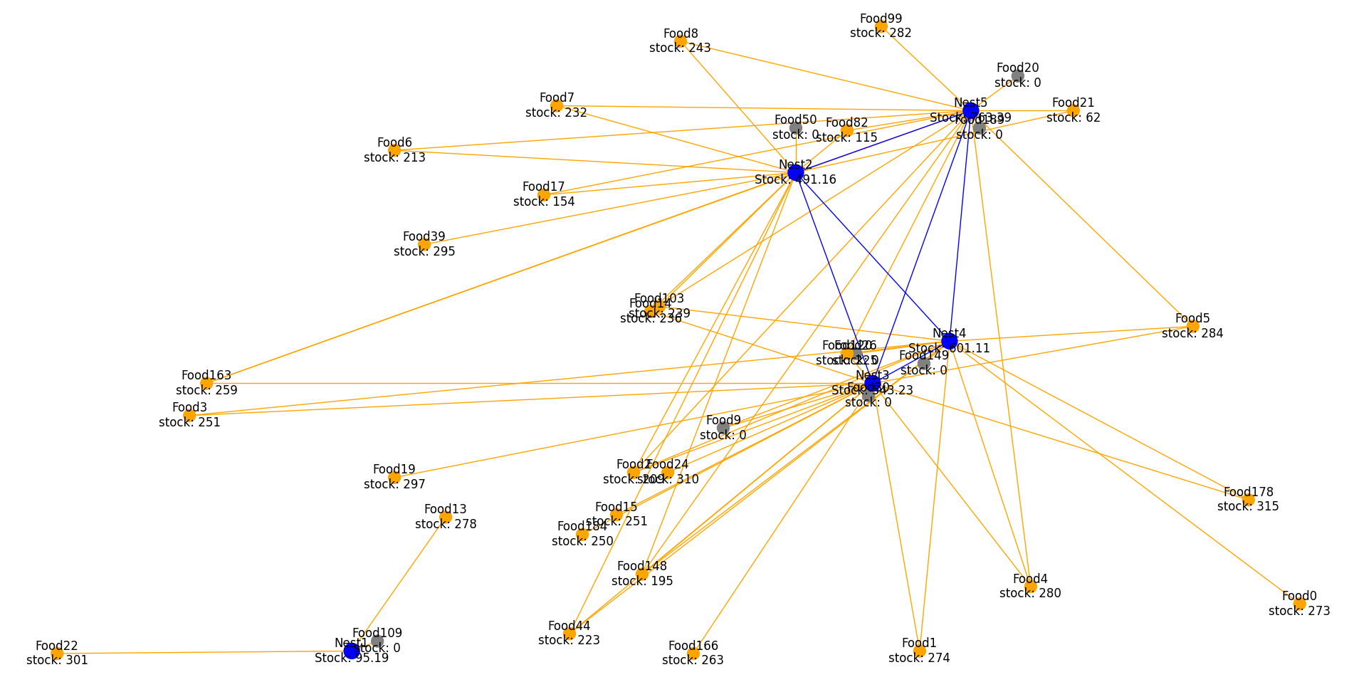

Kamada Kawai:

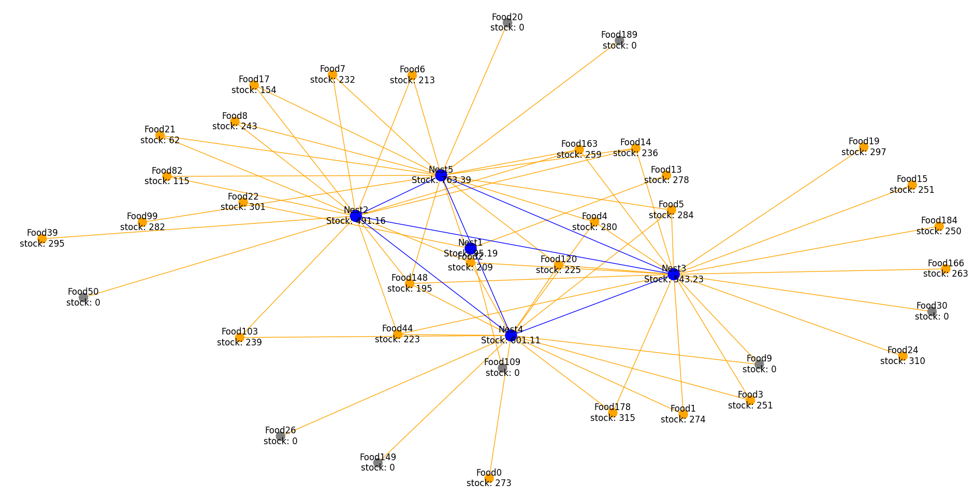

**Wynik symulacji dla 500 iteracji i 10 gniazd:**

Sposób wyświetlania według danych z symulacji:

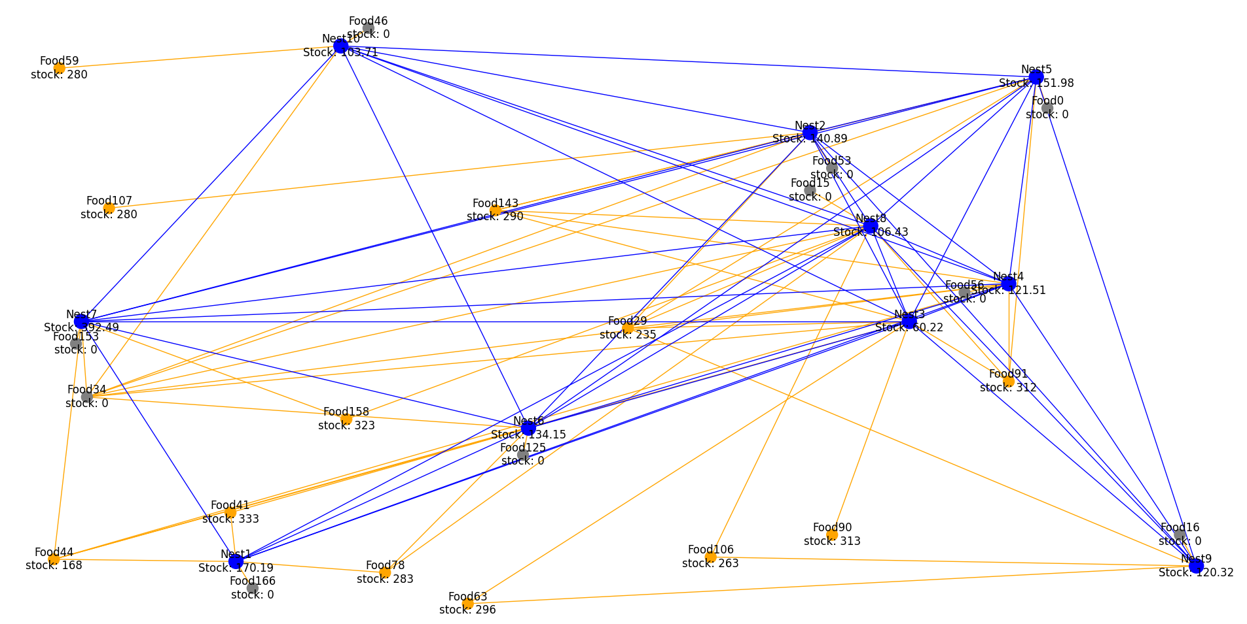

Kamada Kawai:

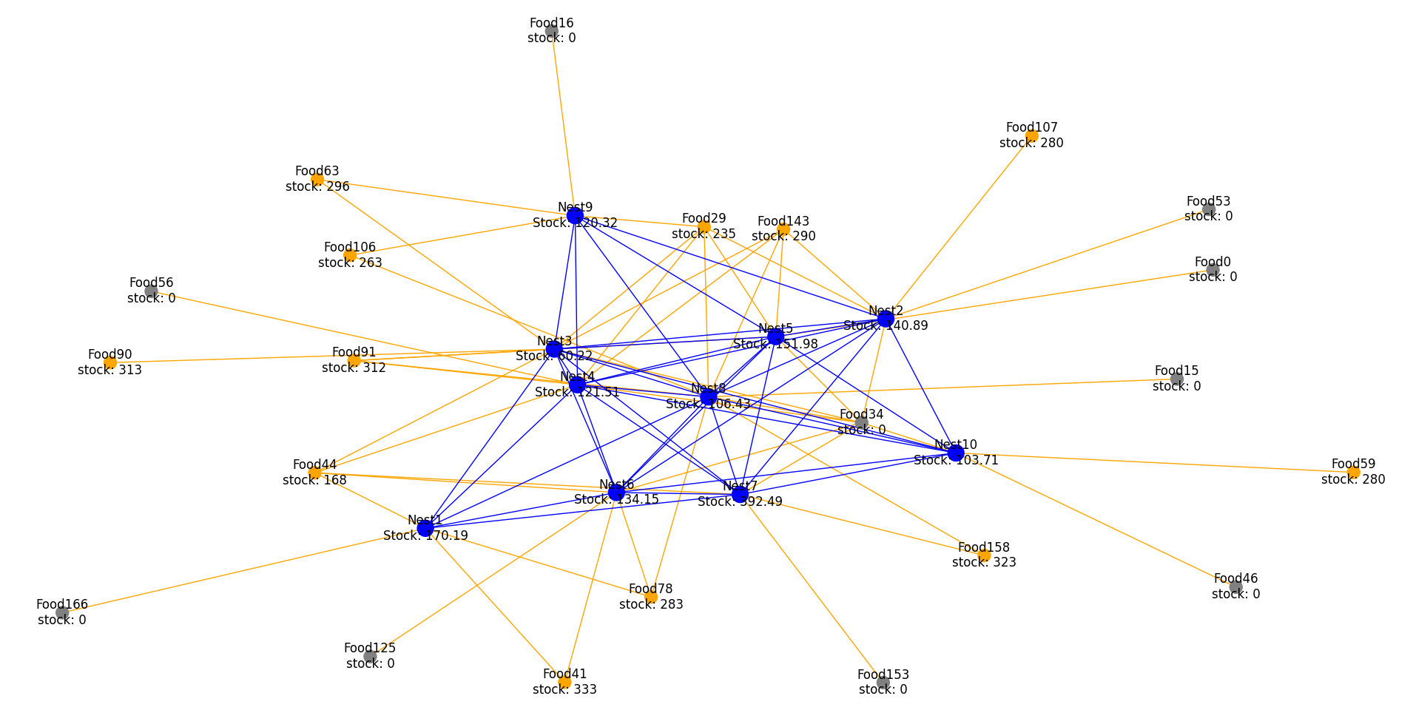

**Wynik symulacji dla 500 iteracji i 15 gniazd:**

Sposób wyświetlania według danych z symulacji:

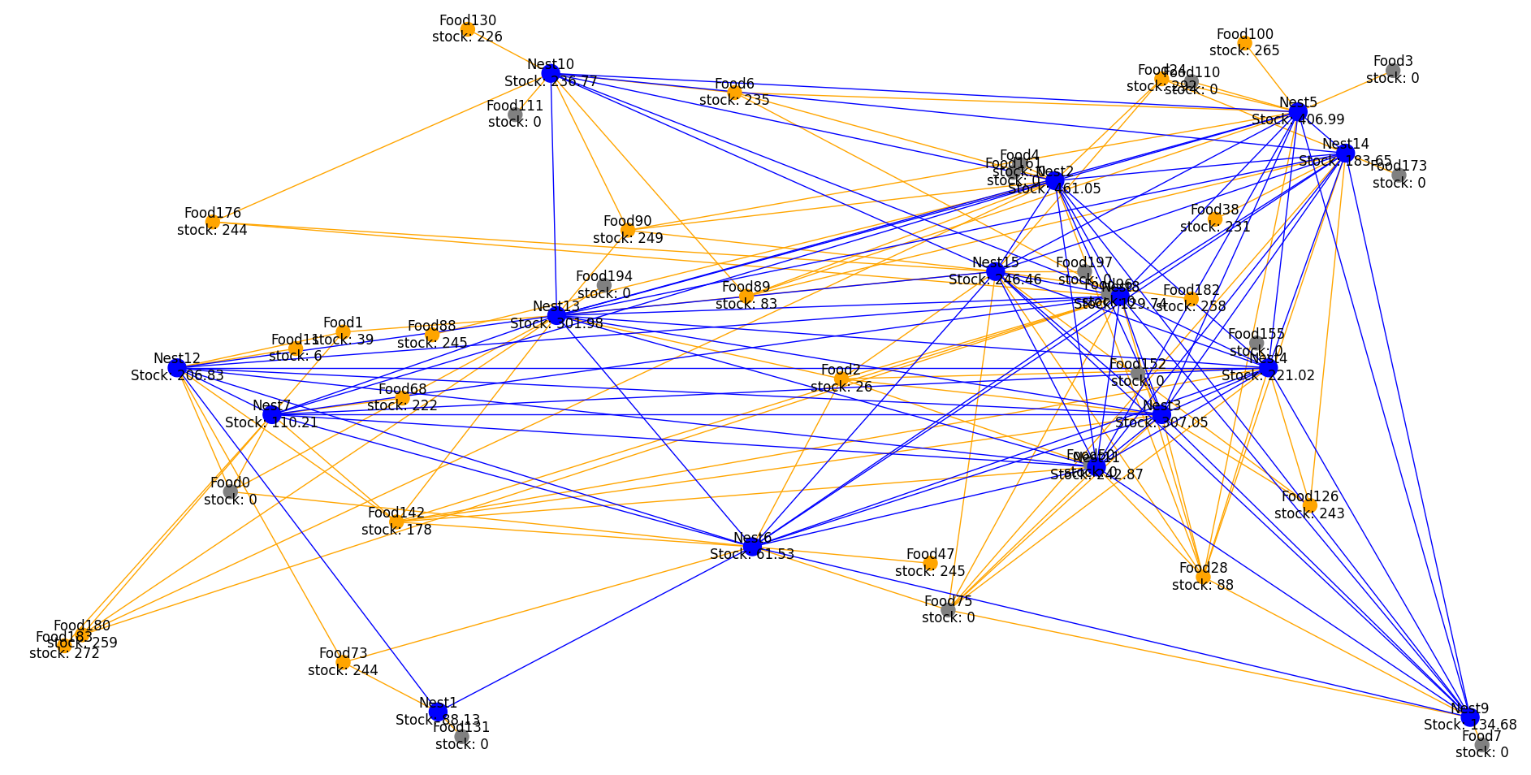

Kamada Kawai:

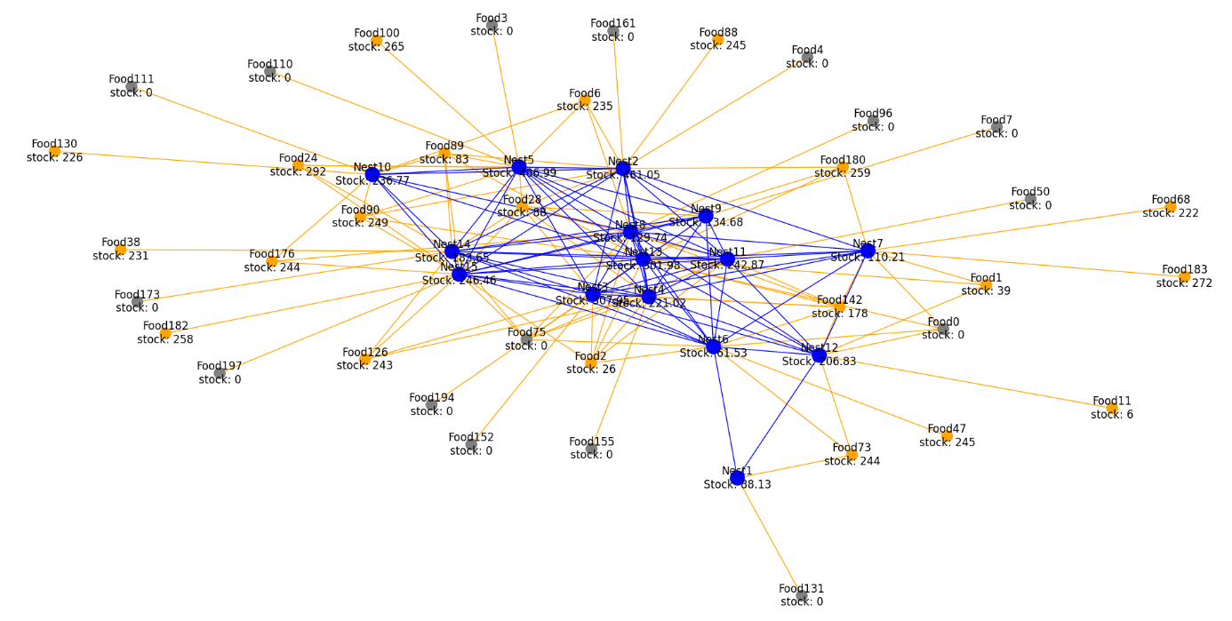

Przykładowa robocza itearcja (Widoczne mrówki i niepołączone węzły z jedzeniem)

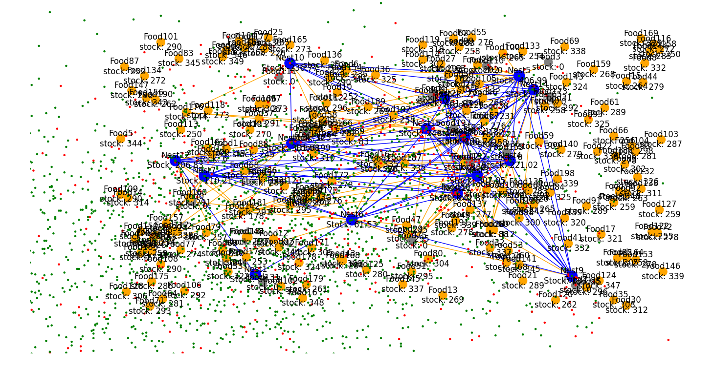

1. **Wnioski**

Punkty z jedzeniem w których nie było dużo jedzenia szybko zostały opróżnione i nie odegrały dużej roli w łączeniu gniazd w sieć.

Punkty z jedzeniem położone na peryferiach nie odegrały dużej roli w łączeniu gniazd. Z reguły mają 1 połączone gniazdo.

Punkty z jedzeniem które znajdowały się między gniazdami odegrały ważną role w łączeniu gniazd. Np. Takim punktem w symulacji dla 15 gniazd jest Food2 które połączyło aż 7 gniazd ponieważ znajdowało się się ono praktycznie na środku planszy i było otoczone gniazdami.

Większa ilość mrówek w symulacji mimo zwiększenia zapotrzebowania na jedzenie dawała o wiele większe szanse na przeżycie kolonii ponieważ dawało to więcej szans na znalezienie jedzenia i usprawniało komunikacje między gniazdami ponieważ połączenia pojawiały się szybciej i częściej.